ORP100P土壤氧化还原电位计|土壤ORP测试笔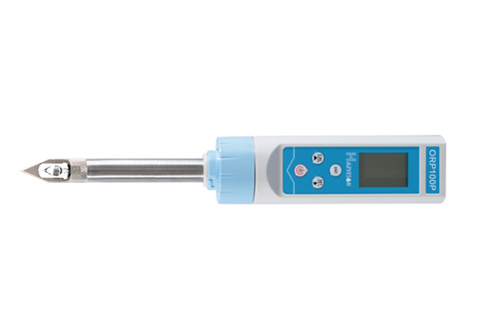
一、产品介绍
ORP100P土壤氧化还原电位计，电极自带不锈钢刀头，适合土壤等固体ORP值的直接测量，无需取样。
二、产品参数
测量范围 | -1000～1000mv
分辨率 | 1mV
精确度 | ±2mV
校准 | 1点（满量程范围内任意点）
电极 | 可更换不锈钢穿刺ORP电极
电极尺寸 | 105mm*φ14mm
温度测量范围 | 0～100.0℃/32～212℉
使用温度范围 | 0～60.0℃/32～140℉
显示屏 | 20*30mm多行液晶显示屏
温度补偿 | ATC自动/MTC手动
防护等级 | IP67
电源 | 1*1.5vAAA电池
尺寸 | 250*40*45mm（H*W*D)
重量 | 140克
自动背光 | 1分钟
自动关机 | 10分钟
三、产品特点
1. IP67全防水设计；
2. 读值自动锁定功能；
3. 全系自动温度补偿；
4. 电极效能状态自我诊断显示；
5. 仪表仅需1节1.5v AAA电池；
6. 无操作动作后10分钟自动关机；
7. 背光屏幕，多行显示，方便阅读；
8. 维护简单，无须任何工具可轻易更换电池和电极；
9. 应用场合广泛：满足微量样品测量， 以及野外的水质检测；
10. 握持舒适的外壳，简易操作的按键，友善的操作界面，单手尽在掌握。
聚创环保为您提供全面的技术支持和完善的售后服务售后服务！详情咨询：0532-67705503

